附件一：

**2017年中国马铃薯大会志愿者报名表**

|  |  |  |  |  |
| --- | --- | --- | --- | --- |
| 姓 名 |  | 性 别 |  | （相片） |
| 出生年月 |  | 特 长 |  |
| 年级学院 |  | 专 业 |  |
| 政治面貌 |  | 联系电话 |  |
| 部门岗位意向 |  | 是否服从分配 |  |
| 宿舍地址 |  | | | |
| 个人简介 |  | | | |
| 志愿服务  经历 |  | | | |
| 审核意见 | 盖章： | | | |

附件二：

**2017年中国马铃薯大会志愿者网上报名流程**

**首先成为我们的志愿者：**

扫描关注毕节共青团微信公众号，注册成为网络文明志愿者。



**志愿者注册、报名方式流程：**

第一步：手机微信扫描关注毕节共青团或学院志愿汇，你会看到：

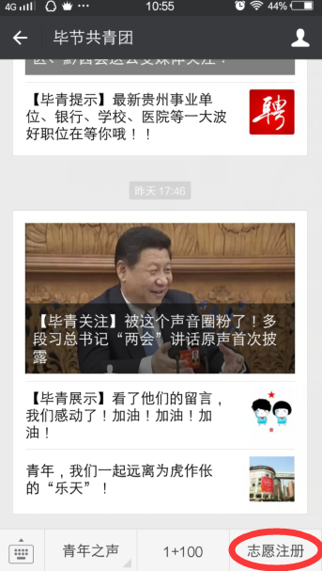

第二步：点击“志愿注册”你会看到：

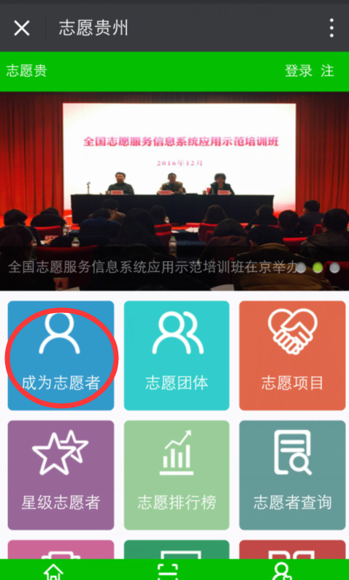

第三步：点击“成为志愿者，填写完善个人信息后，点击申请成为实名注册志愿者。

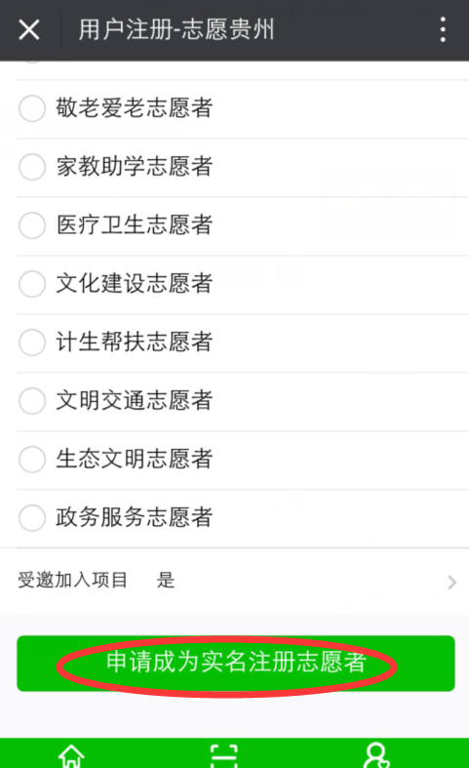

在实名登记填写上面页面中所示的内容的时候，注意以下几点：

1．用户名就是你本人登陆的账号，最好用你本人的名字的全拼音加数字作为你本人的登陆账号，这样方便记忆。

2．邮箱只能填QQ邮箱，163邮箱，或者是新浪邮箱，邮箱的格式为：[123456789@qq.com](mailto:123456789@qq.com) 或者是×××××@163.com。

3．区域选择各居住地。

4．服务类别自选。

第四步：点开志愿团体，找到毕节市青年志愿者协会或你想加入的其它团队。

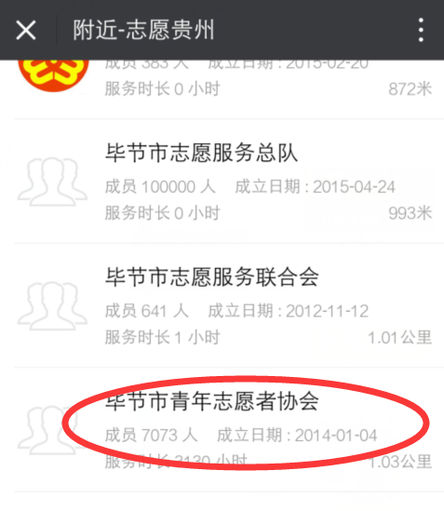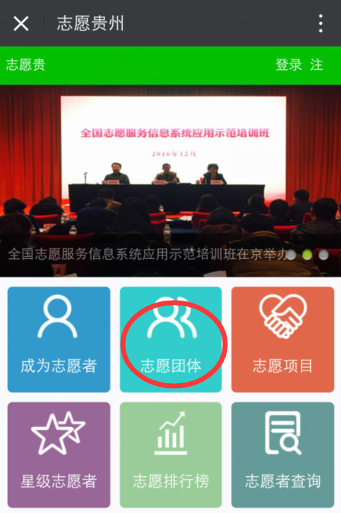

第五步：打开毕节市青年志愿者协会或其它团队，点击加入团体即可。

第六步：点击右上角登录，输入自己的帐号密码，找到你想参加的活动项目，点击我要报名即完成整个操作。

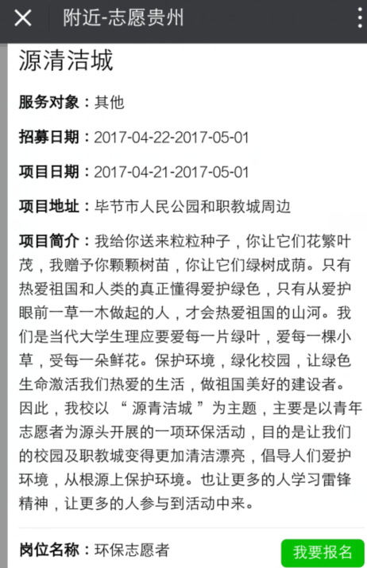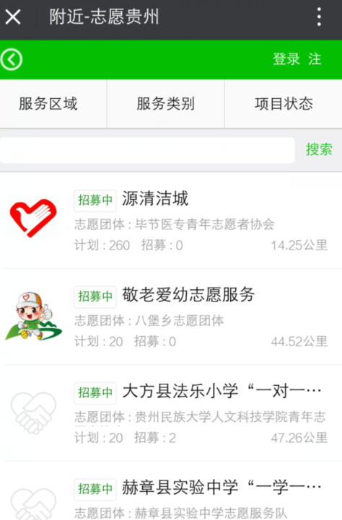

其它：点开最下面中间“扫一扫”，志愿团体可以扫描志愿者的志愿服务电子证，通过“签到”和“签出”，记录志愿者的服务时间。志愿者可以扫描志愿团体或者志愿项目的二维码快速参加活动。点开“我的”，能显示志愿者加入志愿团体、志愿项目和志愿服务记录等信息。